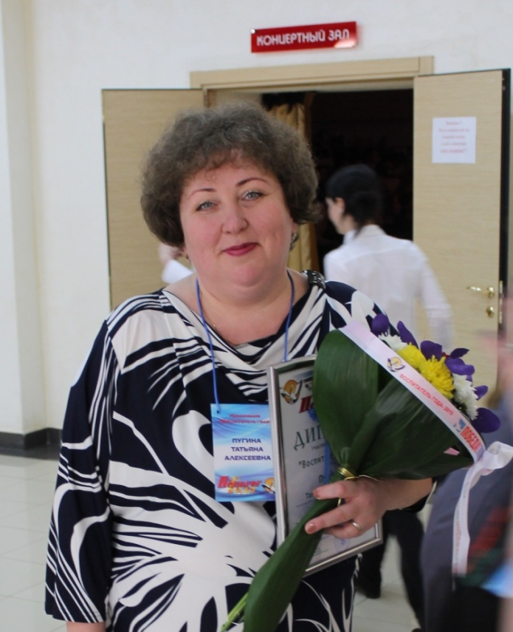

**Пугина Татьяна Алексеевна**

Старший воспитатель Карасульского детского сада

Образование высшее, в 1995 году окончила Ишимский Государственный педагогический институт. Имеет специальность «Методист по дошкольному образованию».

Педагогический стаж – 18 лет. В должности воспитателя Карасульского детского сада работает с 2012 года, имеет высшую педагогическую категорию. С 01 сентября 2017 года работает в должности старшего воспитателя.

В 2013 г. прошла курсы повышения квалификации в ТОГИРРО по проблеме «Организационные - педагогические основы образовательного процесса в условиях перехода на ФГОС дошкольного образования».

Грамотно определяет стратегические темы по совершенствованию качества работы педагогов. Умело координирует работу всего педагогического коллектива, используя принципы интеграции и сотрудничества. Грамотно планирует методическую работу с педагогами, используя современные формы обучения, уделяя при этом большое внимание проведению практических мероприятий, что эффективно влияет на повышение профессионального роста педагогов.